FOLKLORECLUB – 20/02/2016

Jorge Rojas será distinguido hoy por el INADI por su tarea contra la discriminación
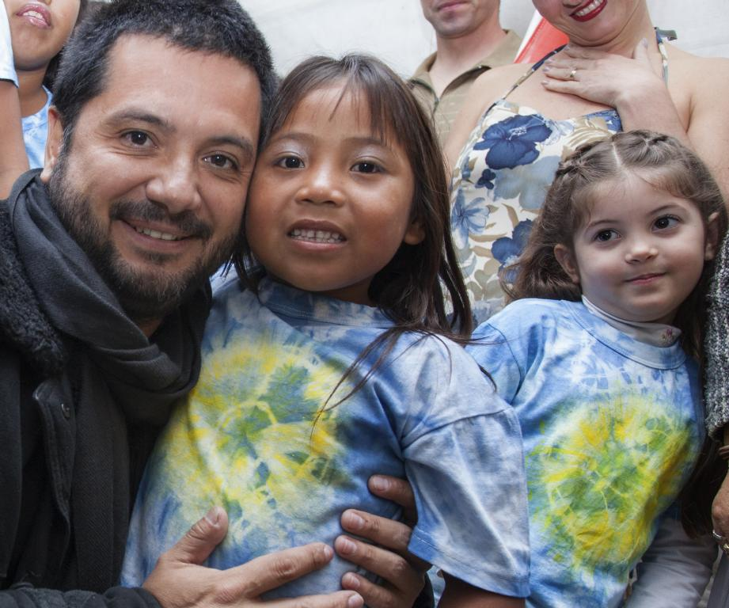
El cantautor Jorge Rojas será reconocido con el título de EMBAJADOR INADI el lunes en la ciudad de Carlos Paz (Córdoba), por su trabajo intenso de defensa de los derechos de las personas a no ser discriminadas.
Rojas trabaja hace años, desde la Fundación Cultura Nativa, en el Chaco Salteño con comunidades aborígenes, asistiendo y ayudando a esos sectores vulnerados de la población con donaciones y programas de salud y educación.
La entrega de las medalla y diploma distintivo se hará durante la función que el cantante desarrollará esta noche desde las 22 hs en el Teatro Luxor de Villa Carlos Paz, Córdoba.
El programa EMBAJADORES INADI – LIDERES POSITIVOS depende de la Dirección de Políticas contra la Discriminación del instituto y está pensado como una herramienta de difusión promoción de mensajes y valores positivos en la sociedad, en el marco de la lucha contra la discriminación, el racismo y la xenofobia.
El INADI se encuentra desarrollando tareas de sensibilización y concientización en la provincia de Córdoba, a través de su delegación local, en los principales centros turísticos en el marco de su Campaña de Verano 2017.
En el marco de esta política pública de sensibilización a la población en el 2016 se otorgaron ya una treintena de distinciones similares a personalidades del mundo de la cultura, el pensamiento, el deporte y el mundo académico.

FUENTE y VIDEO: http://www.folkloreclub.com.ar/nota.asp?idnota=2930

